小学语文五年级下册（部编版）第八单元综合素质达标
一 基础训练营(31分)
1.读语段，按要求完成练习。(11分)
舞台上，一位xiàng mào( )清秀，艺术zào yì( )颇高的姑娘正在表演。她用mǔ zhǐ ( )轻轻拨动竖琴，悠扬的琴声像一条niǔ dài( )将她和观众的心连在一起，让人们忘却了生活中的庸碌和烦恼，在kòu rén xīn xián( )的音乐中xiǎng shòu( )着，沉醉着……
(1)根据拼音，在语段中的括号里写词语。(6分)
(2)语段中加点的“庸”字我不认识，可以用部首查字法查字典，先查部首 ，再查 画。右图是“庸”在字典里的解释，请为下面词语中的“庸”选择正确的解释(填序号)。(5分)
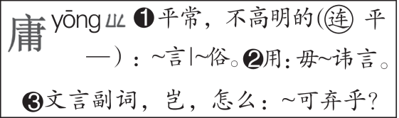
庸碌( ) 庸才( ) 毋庸置疑( )
2.选择题。(11分)
(1)下列加点字的读音完全正确的一项是( )
A.揿电铃(xiān) 窈窕(yǎo) B.窘迫(jiǒnɡ) 痴迷(cī)
C.管弦(xuán) 胚胎(pēi) D.污秽(huì) 憎恨(zēnɡ)
(2)下列加点字的解释不正确的一项是( )
A.甚聪惠(非常) B.乃呼儿出(就，于是)
C.孔君平诣其父(拜访) D.孔指以示儿曰(表示)
(3)选择恰当的词语填空。
2021年5月22日，“杂交水稻之父”、中国工程院院士、“共和国勋章”获得者袁隆平逝世。听到这个消息，我( )地流下了眼泪。深入了解了袁隆平爷爷的生平事迹后，我对袁爷爷( )。是啊，天地英雄气，千秋尚凛然。作为21世纪的青少年，我们千万不能习惯于( )， 在优裕的生活中迷失自我。让我们向袁老致敬，向袁老学习！
A.肃然起敬 B.养尊处优 C.随心所欲 D.情不自禁
(4)下列句子的表达方式与其他三项不同的一项是( )
A.微风吹过，柳条随风摇摆，像少女舒展着柔美的身姿。
B.岸边的灯光倒映在湖中，宛如无数的银蛇在游动。
C.雨点儿噼噼啪啪地落在窗玻璃上，像小精灵在跳舞。
D.调皮的风卷起地上的落叶，让她们打着旋儿舞蹈。
(5)下列说法有误的一项是( )
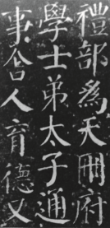
A.右图是唐代著名书法家颜真卿的作品《颜勤礼碑》(局部)。
B.颜真卿的楷书具有恢宏雄壮、大气磅礴的特点。
C.“颜筋”是形容颜真卿的书法筋肉丰满，浑厚有力。
D.颜体以瘦劲著称，体势劲媚，骨力遒劲。
3.按要求完成句子练习。(9分)
(1)这个体操运动员在高低杠上的动作真灵巧，就像敏捷的猴子在树干间攀缘、穿行。(照样子，从下面的情景中任选一个写一写)
亮亮特别着急 短跑运动员快速奔跑

(2)运用先概括后举例的方法，把下面的句子补充完整。
妈妈特别爱唠叨。
(3)幸亏她没有容我解释，不然的话，同学们听见我说自己三年前就发现了“进化论”，还不笑塌房顶！(仿写)

二 综合展示厅(4分)
4.萧伯纳是世界著名的剧作家。有一次演讲时，一位大腹便便的富翁对着身材瘦弱的萧伯纳说：“人们看到你，就知道世界上正闹着饥荒。”萧伯纳说：“人们看到你，就知道世界上闹饥荒的原因了。”请你说说萧伯纳的话有趣在什么地方。(4分)

三 课本直通车(8分)
5.按课本内容填空。(8分)
(1)做人要知廉耻，这样才能知道什么事情是不能做的，这就是《朱子语类》中所说的：“ ， 。”我们应该热心帮助遇到困难的人，因为孟子云：“ ， 。”我们不能见利忘义，因为《论语》中说：“ ， 。”
(2)《杨氏之子》一文中，面对孔君平的调侃“ ”，杨氏子以“未闻孔雀是夫子家禽”回答，可见其“ ”。(用原文回答)
四 阅读检阅台(27分)
(一)课内阅读。(11分)
五指中地位最优、相貌最堂皇的，无如中指。他居于中央，左右都有屏障。他个子最高，无名指、食指贴身左右，像关公左右的关平、周仓，左膀右臂，片刻不离。他永远不受外物冲撞，所以曲线优美，处处显示着养尊处优的幸福。每逢做事，名义上他是参加的，实际并不出力。他因为身体最长，取物时，往往最先碰到物，好像取得这物是他一人的功劳。其实，他碰到之后就退在一旁，让大拇指和食指去出力，他只在旁略为扶衬而已。
6.“屏障”的意思是 ，在文中指 。(4分)
7.下面对选文中画线句子的分析有误的一项是( )(2分)
A.这句话巧用修辞，语言风趣幽默，使中指的形象格外鲜活。
B.这句话主要写出了中指个子高、外形优美的特点。
C.将无名指和食指写成关平和周仓，表现了他们与中指的亲密关系。
8.中指的“养尊处优”表现在哪些方面？将下面的思维导图补充完整。(3分)
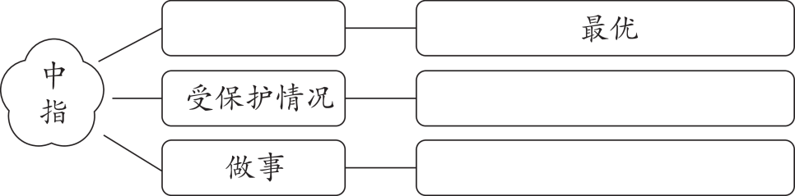
9.我国古典四大名著中的哪个人物和选文中的中指最相似？( )(2分)
A.刘禅 B.鲁智深 C.孙悟空
(二)课外阅读。(16分)
口中剿匪记
口中剿匪，就是把牙齿拔光。为什么要这样说呢？因为我口中所剩的这十七颗牙齿，不但毫无用处，反而使我受苦不浅。现在索性把它们拔光，犹如把盘踞要害的群匪剿尽。
把我的十七颗牙齿，比作一群匪，再合适不过了。这匪是官匪，即贪官污吏。因为普通的“匪”，是当局明令通缉的，或地方合力严防的。而我的牙齿则不然，我非但不通缉它们，严防它们，反而袒护它们。我天天洗刷它们；我留心保养它们；吃食物的时候我让它们先尝；说话的时候我委屈地迁就它们；我一点儿也不敢冒犯它们。
怎见得像贪官污吏呢？官是政府任命的，人民推戴的。但他们竟不尽责任，贪赃枉法，危害国家和人民。我的十七颗牙齿，正同这批人物一样。它们原是我亲生的，从小在我的口中长大。它们是我身体的一部分，与我痛痒相关。它们是我吸取营养的第一道关口。它们替我研磨食物，送到我的胃里去滋养我的全身。它们站在我言论机关的要道上，帮助我发表意见。它们是我的忠仆，是我的护卫。不料它们居心不良，渐渐变坏。起初，有时还替我服务，慢慢地，它们开始对我虐害，使我苦痛。到后来它们作恶太多，个个变坏，歪斜偏侧，吊儿郎当，使我奇痒，使我大痛，使我不能作画，使我不能作文，使我不得说话，使我不得安眠。我已经隐忍了近十年，还要不断地买各种牙膏来孝敬它们。
有一天，许钦文先生来看我，他满口金牙，欣然地对我说：“我认识一位牙医生，就是易昭雪，我劝你也去请教一下。”我反问他：“装了究竟有什么好处呢？”他说：“夫妻从此不讨相骂了。”我佩服许钦文先生说话时的幽默。后来有一天，我居然自动地走进易医生的诊所。经过他的检查和忠告之后，我恍然大悟，原来我口中的国土内，养了一大批官匪，若不把这批人物杀光，国家永远不得太平，人民永远不得幸福。我下定决心要铲除它们，就马上任命易医生为口中剿匪总司令。攻了十一天，终于连根拔起，满门抄斩。我再托易医生另行物色一批人才来，要个个方正，个个干练，个个为国效劳，为民服务。终于，我口中的国土，从此可以天下太平了。 (有删改)
10. 本文说的“口中剿匪”指的是 。(2分)
11.说说作者用“口中剿匪记”作为题目的妙处。(2分)

12.文中画“ ”的句子运用 和 的修辞手法，生动形象地写出了 。这体现出本文语言的特点是 。(4分)
13.作者把口中的“十七颗牙齿”比喻成“官匪”，两者的相似点是什么？这样比喻可以产生什么样的表达效果？(4分)

14.作者写的仅仅是自己拔牙的经历吗？你还从文中读出了什么？(4分)

五 习作百花园(30分)
15.漫画能让我们会心一笑，也能让我们有所思考，获得生活的启示。请仔细观察下面的两幅漫画，它们分别画的是什么内容？你从中获得了什么启示？写一写。(30分)
漫画一：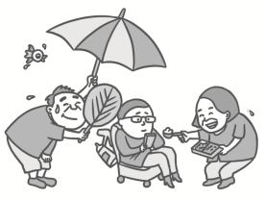 漫画二：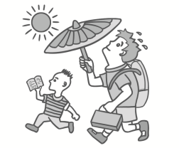

答案
一、1.（1）相貌 造诣 拇指 纽带 扣人心弦 享受
（2）广 八 ① ① ②
2.（1）D （2）D
（3）D A B
（4）D （5）D
3.示例：（1）（短跑运动员快速奔跑）短跑运动员就像离弦的箭一样冲了出去。
（2）爸爸要出差，妈妈会嘱咐爸爸不要落下东西；天气转阴了，妈妈会反复告诉我和爸爸记得拿伞；我身体不舒服，妈妈出门前会叮嘱我一定要按时吃药。
（3）听了她讲的故事，我们无不感动流泪，眼泪都快流成河了。
二、4.萧伯纳利用富翁的话进行了反击，讽刺了富翁的为富不仁、唯利是图。
三、5.（1）人有耻 则能有所不为
恻隐之心 仁之端也
君子喻于义 小人喻于利
（2）此是君家果 甚聪惠
四、（一）6.像屏风那样遮挡着的东西 中指左右两边的手指
7.B
8.地位 永远不受外物冲撞
实际并不出力
9.A
（二）10.把牙齿拔光
11.一语双关，表面在说拔光口中的牙齿，实际在说应除掉不为人民尽心服务反而危害国家和人民的贪官污吏。
12.拟人 排比 牙齿给“我”带来的痛苦 风趣幽默、通俗易懂
13.两者的相似点：都不尽心尽力、尽职尽责，反而危害“人民”，使其痛苦。这样的比喻生动贴切，使文章语言风趣幽默，通俗易懂。
14.作者写的不仅仅是自己拔牙的经历。我还从文中读出了作者对贪官污吏的痛恨。
五、15.思路点拨：首先，仔细观察这两幅漫画，描述画面中的内容，然后联系生活中的人或事，进行思考，把获得的启示写下来。
例文略。

